LỚP 4A1- GIAO LƯU TÌM HIỂU AN TOÀN GIAO THÔNG
“AN TOÀN GIAO THÔNG CHO NỤ CƯỜI TRẺ THƠ”
Hiện nay an toàn giao thông đang là vấn đề lớn, được cả xã hội quan tâm. Ở nước ta, mỗi năm tai nạn giao thông đã cướp đi sinh mạng của hàng chục nghìn người, bình quân mỗi ngày trên cả nước xảy ra gần 40 vụ tai nạn giao thông làm chết khoảng 30 người, gây thiệt hại về vật chất hàng nghìn tỷ đồng, chưa kể đến các chi phí cho những người tàn tật và mất khả năng lao động. Mỗi chúng ta hãy nâng cao trách nhiệm của mình khi tham gia giao thông. Với học sinh tiểu học, từ trường đến nhà cũng tương đối gần, các bạn học sinh lớp 4 nhiều bạn được bố mẹ cho đi xe đạp đến trường. Vậy làm thế nào để an toàn khi tham gia giao thông đó là một câu hỏi mà rất nhiều người đặt ra? Để hưởng ứng Chương trình : “An toàn giao thông vì nụ cười trẻ thơ”, GVCN 4A1 đã phát động đến 100% học sinh hưởng ứng tham gia, qua cuộc thi các em biết mình nên làm gì và không nên làm gì khi đi xe đạp.
Sau đây là một số hình ảnh GVCN tuyên truyền về bài dự thi
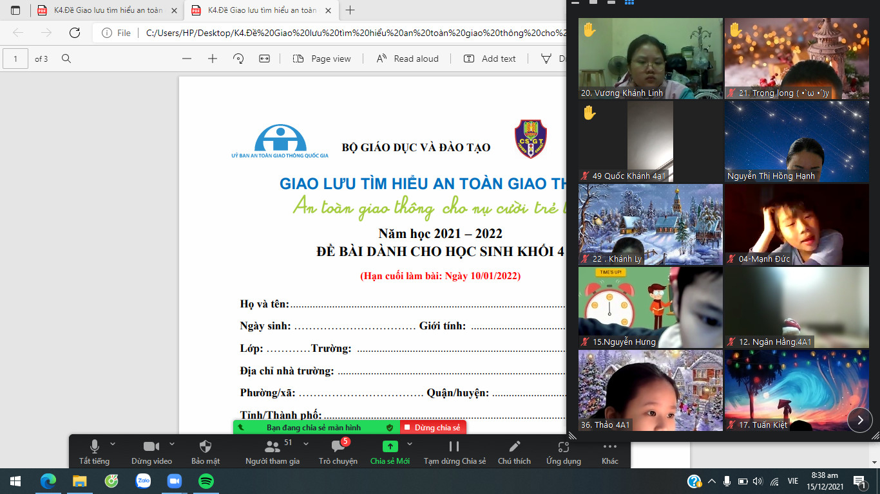

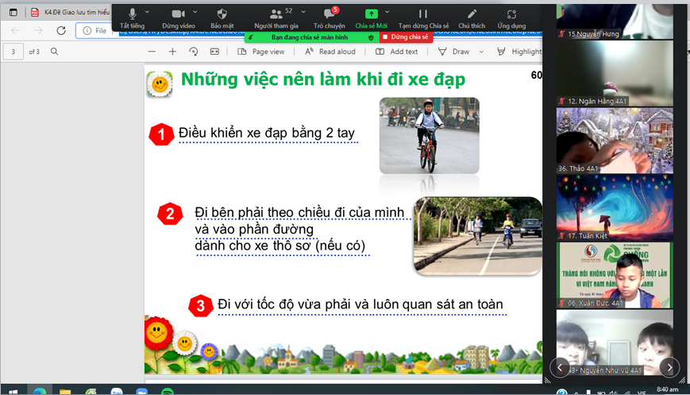

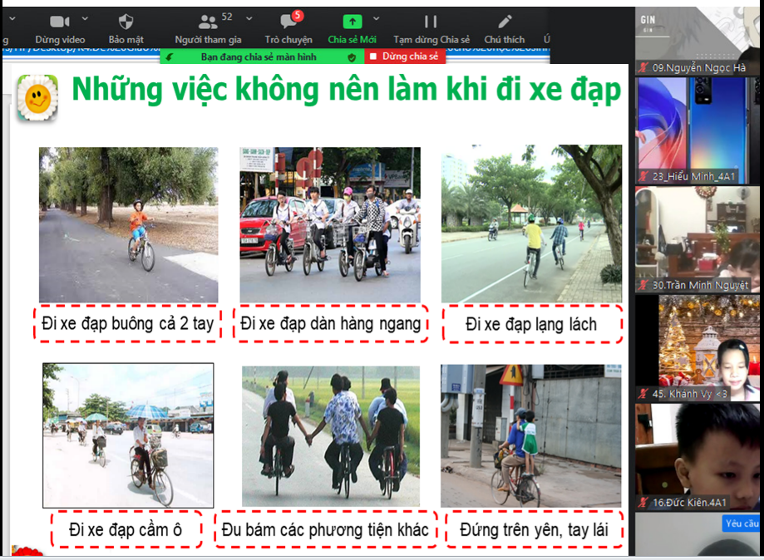

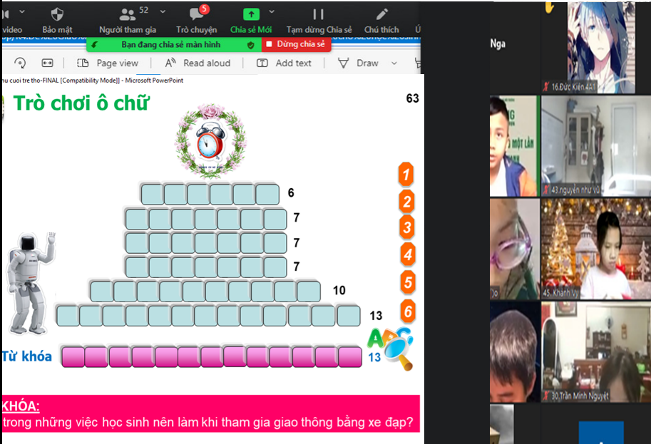
Sau bài học các em cần ghi nhớ và thự hiện đồng thời tuyên truyền cho bạn bè và người thân tham gia giao cùng hưởng ứng thực hiện.

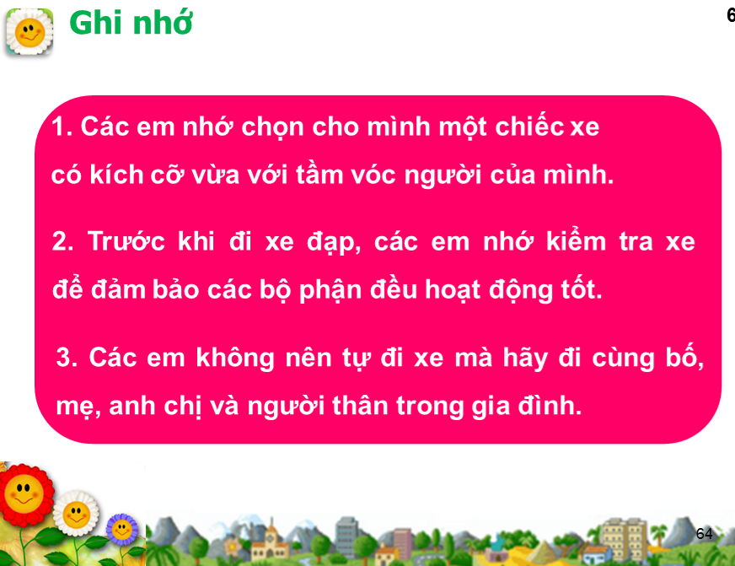
Người thực hiện: Nguyễn Thị Hồng Hạnh

